Laboratorio 3 L1

Juan Esteban Aristizábal 160004903

Alex Fabian Cardenas Baron 160004909

19/04/2023

Punto 1:

* Enunciado

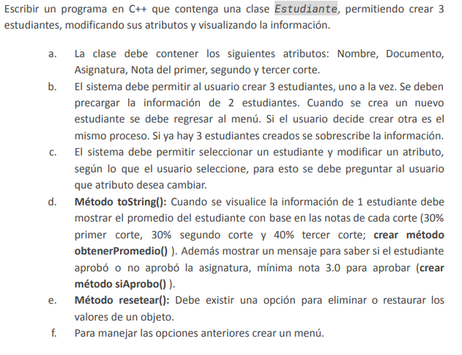

* Código
* Descripción

-Algoritmo el cual muestra unos datos de tres estudiantes, dos de ellos precargados usando un contructor Especifico, donde por medio de "get" y "set" nos permite ingresar los datos del tercer estudiante, mediante otro constructor Default, y reescribir los dos primeros precargados.

* Captura